Bạc Anh Tuấns
Ngày sinh: 06/02/2004  Trường: ĐH Công Nghệ GTVT  Ngành: Công Nghệ Thông Tin  SĐT: 0965152243  Profile: facebook.com/anhtuanmc.24/ | Địa chỉ: Kiến Hưng, Hà Đông  Email: anhtuan60204@gmail.com  Link github báo cáo: https://github.com/AnhTuan2310/Intern-Report  Ngày vào làm: 27/09/2025 | 
Thu hoạch ngày 14/11/2025

Sửa lại DTO

Refactor lại cấu trúc thư mục cho các DTO
Sau khi đọc lại yêu cầu cung như xem xét lại các chức năng, em đã quyết định nhóm các DTO theo Entity giúp quản lý dễ dàng hơn sau này. Đồng thời bổ sung thêm các DTO phục vụ cho chức năng sửa và xóa các transactions đáp ứng đủ tiêu chí CRUD cho API, và hiện tại là đang thiếu UD (Update, Delete) và em sẽ áp dụng các API cho các Transactions

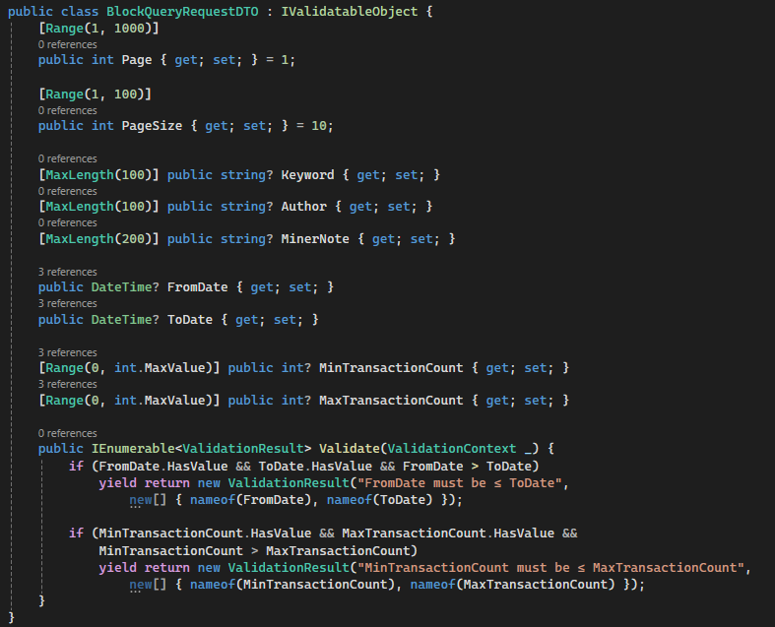
BlockQueryRequestDTO.cs
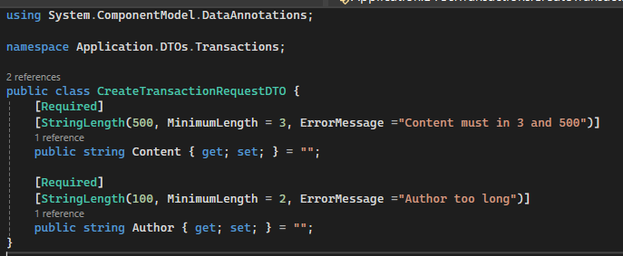
CreateTransactionRequestDTO.cs
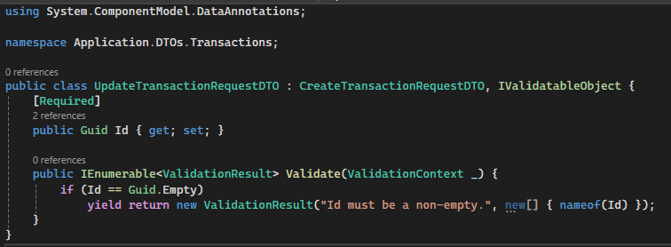
UpdateTransactionRequestDTO.cs
Trong đó BlockQueryRequestDTO và UpdateTransactionRequestDTO có sử dụng thêm IvalidatableObject. Đây là interface trong System.ComponentModel.DataAnnotations để viết validation ở cấp “model” (giữa nhiều thuộc tính), bổ sung cho các [Required], [Range], … vốn chỉ kiểm tra từng property
Cuối cùng thu được folder DTO đã sắp xếp lại:
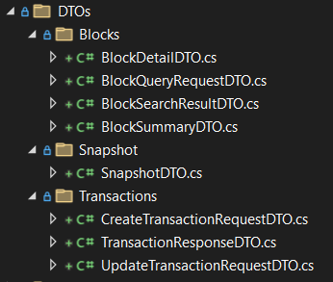

Cập nhật lại Service
Thêm UpdateTransactionAsync và DeleteTransactionAsync vào IledgerService và update Service
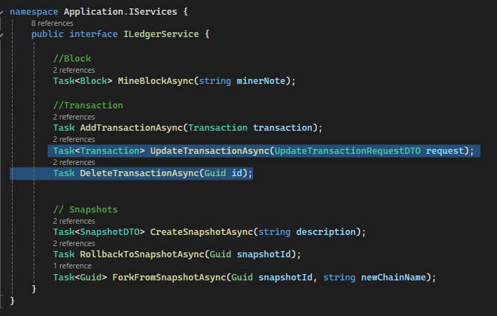
IledgerService.cs
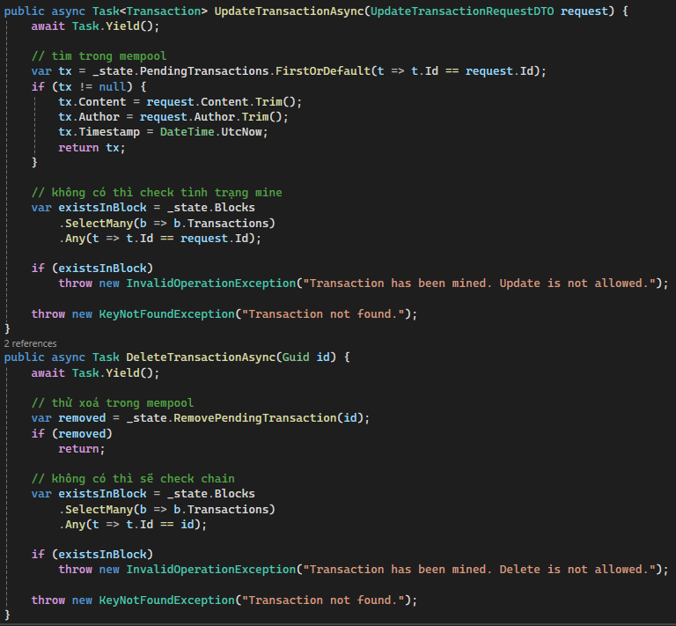
LedgerService.cs

Thêm API Controller

Bổ sung vào TransactionController.cs
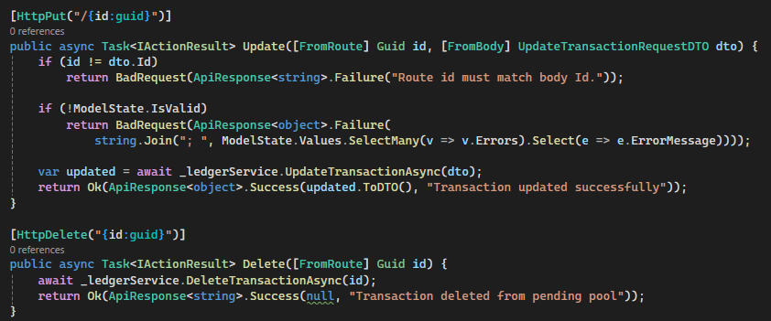

Kết quả thu được
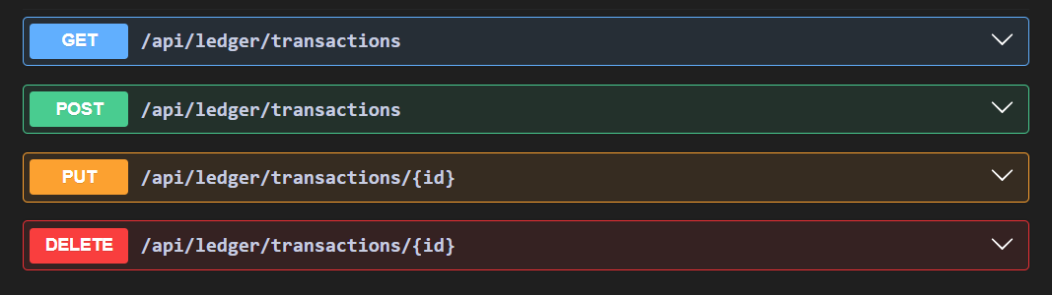
Đã thêm PUT và DELETE API
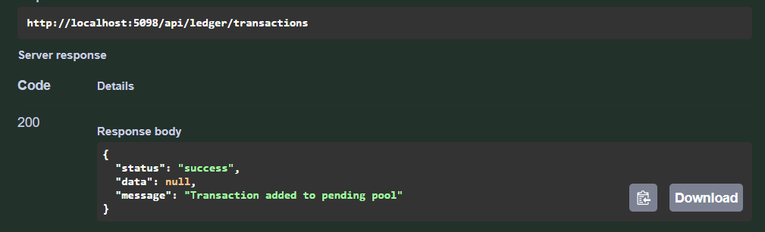
POST Transaction
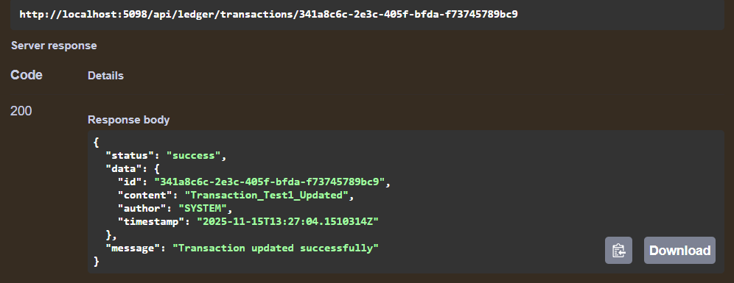
PUT Transaction
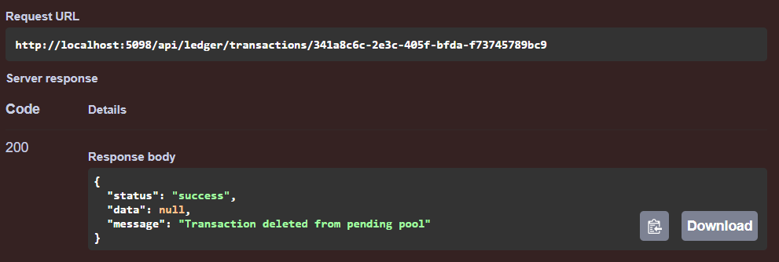
DELETE Transaction

Check Validation đã xây dựng từ các DTO
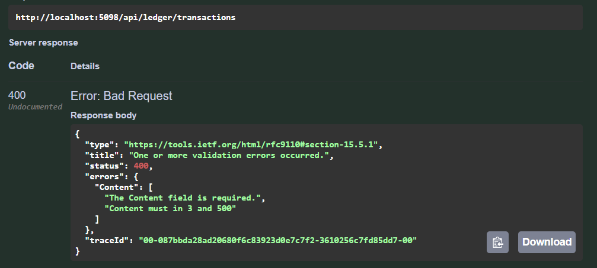
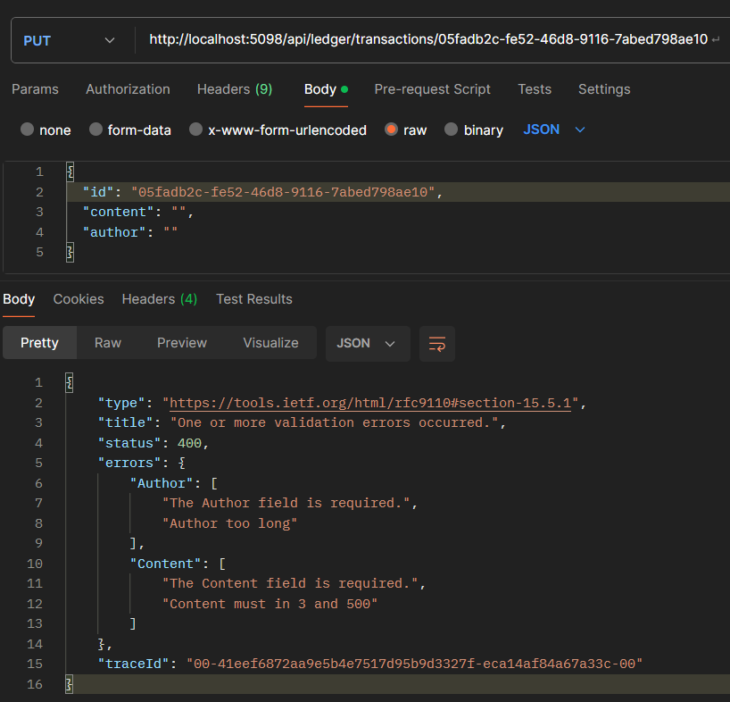
POST Transaction thiếu content/content+author
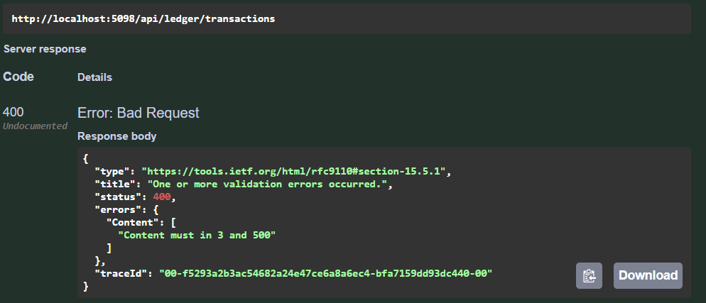
Test case "content": "ac" cho POST Transaction
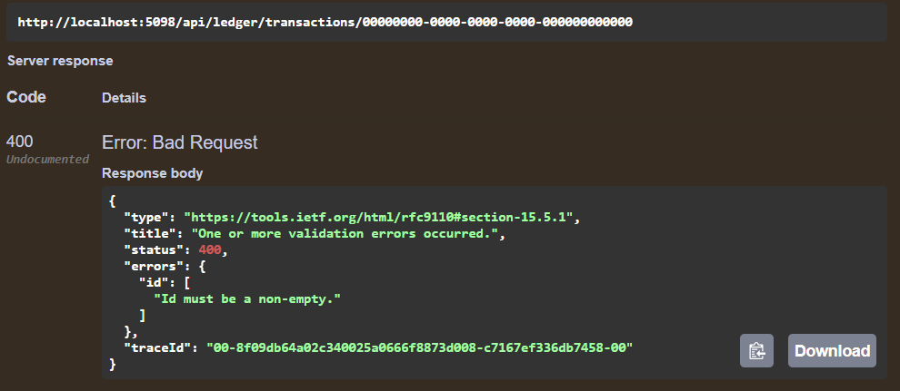
Test case id empty cho PUT Transaction

